1. 什么是HTTP协议？
   1. HTTP是TCP/IP的上层协议，HTTP在TCP/IP参考模型的应用层
   2. HTTP会话结构是一个 请求/响应 序列：浏览器发出请求，服务器做出响应
2. HTML是HTTP响应的一部分
   1. HTTP响应可以包含HTML。HTML浏览器使用首部信息来处理HTML页面
3. HTTP请求最常用的有GET和POST（还有其他的~）
   1. GET场景：用户**点击指向页面的链接**——浏览器向服务器发送一个HTTP GET，请求服务器获得GET页面（GET响应页面）
   2. POST场景：用户**填写表单**，点击Submit提交按钮——浏览器向服务器发送一个HTTP POST请求，为服务器提供用户在表单中键入的信息
4. GET主要任务是请求资源，POST主要任务是提交表单数据同时可以请求资源，但是GET也能发送一些数据，只是这些数据将暴露在URL中！
   1. 使用POST发数据而不用GET的原因如下：
      1. GET中的总字符是有限的（取决于服务器）
      2. GET发送的数据追加在URL后，“ ? ”将路径和参数（额外的数据）分隔开，所有数据暴露在浏览器地址栏中……
      3. 当然如果用GET发数据，那么可以添加书签！在书签中保存数据……
5. HTTP GET请求剖析
   1. 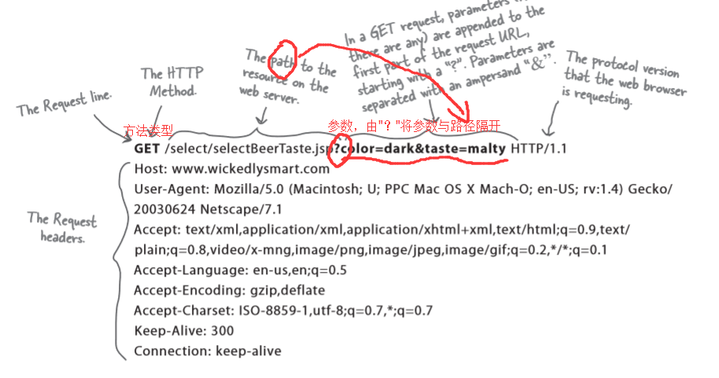
      1. 第一行是请求行，GET之后是Web服务器上资源的路径，？后是请求的参数，各参数间用 & 符号分隔 后面是浏览器请求的HTTP协议的版本
      2. 下面是请求的首部，注意其中的Accept，是接受响应的内容格式
6. HTTP POST 请求剖析
   1. 浏览器可以用它向服务器发送复杂的请求，如果用户完成了一个很长的表单，应用可能想把表单的所有数据都增加到一个数据库中，发送给服务器的数据称为“消息体“或“负载”，这个消息体可以非常大
   2. 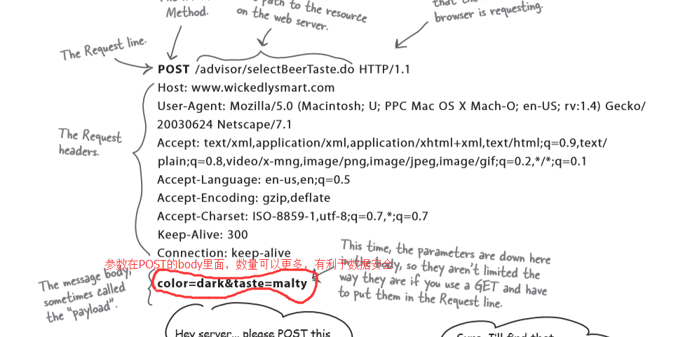
      1. 依次是请求行、请求首部、消息体（有效负载）
      2. 这一次参数放在了体中，长度不受限制了！
7. HTTP响应剖析
   1. 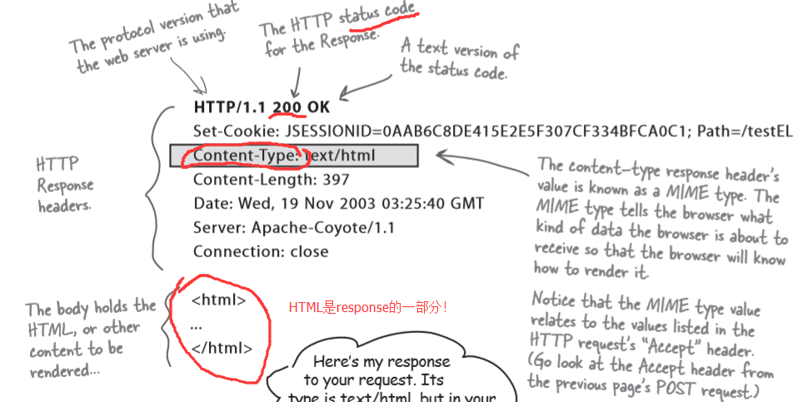
      1. 依次是请求首部、体（体中包括HTML或其他要显示的内容）
      2. Content-Type内容类型响应首部的值称为MIME类型，MIME类型告诉浏览器要接受的数据是什么类型，这样浏览器才能正确显示这些数据
         1. 要注意MIME类型和HTTP请求中的Accept首部中所列的值相关
8. 所以一个GET请求/响应的流程如下
   1. 用户键入一个URL
   2. HTTP GET发送到服务器
   3. 服务器找到页面
   4. 之后生成HTTP响应
   5. HTTP响应发送到浏览器
   6. 浏览器显示HTML
   7. 用户完成一个交互
9. URL格式剖析
   1. <http://www.ixenos.com:80/beeradvice/select/beer1.html>
   2. http:// 是协议，告诉服务器使用什么通信协议
   3. :80 是端口，一个服务器支持多个端口，一个服务器应用由一个端口标识，默认端口是80
   4. /beeradvice/select/ 是路径，所请求资源在服务器上的逻辑路径
   5. Beer1.html 是资源，资源可以是一个HTMl页面，也可以是servlet、图像、PDF、音乐、视频或服务器能提供的任何资源，这部分是可选的，如果没有则Web服务器**默认查找index.html**
10. TCP端口就是一个数字而已，这是一个16位的数，用来标识服务器硬件上一个特定的软件
    1. Internet Web（HTTP）服务器软件在端口80上运行，这是一个标准
    2. Telnet服务器软件在端口23
    3. FTP服务器软件在端口21
    4. PO3邮件服务器软件在端口110
    5. SMTP在端口25
    6. Time服务器在端口37
    7. HTTPS用443
    8. 0~1023的TCP端口号已经保留，一个服务器上最多有65536个不同的服务器应用在运行（不过如果一个应用使用不同的协议，则不可能在一个端口上运行多个应用）